МИНОБРНАУКИ РОССИИ

Федеральное государственное образовательное учреждение

высшего образования

«Пензекнский государственный технологический университет»

ПензГТУ

ОТЧЕТ ПО ЛАБОРАТОРНОЙ РАБОТЕ №2

Работа с формами. Модификация объектов в многотабличной БД

Выполнил: студент группы 19ЭП1бв Кузнецова Д.А.

Проверил: ст.препод.каф.ИТС Мещерякова Е.Н.

Работа защищена с оценкой: __________________

Пенза, 2020 г.

**Лабораторная работа №2.**

Работа с формами. Модификация объектов в многотабличной БД

**Цель работы**: понять устройство форм данных в Microsoft Access, научиться задавать правильные свойства её полям.

**Ход работы:**

По заданию 2.1. разработала однотабличную пользовательскую форму для ввода и редактирования данных в таблице Студент. Пользоваться ими намного проще, чем казалось.

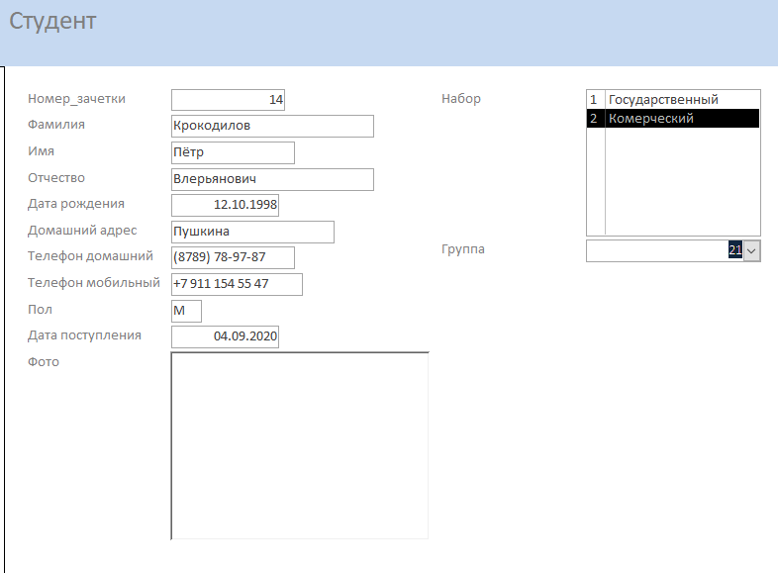

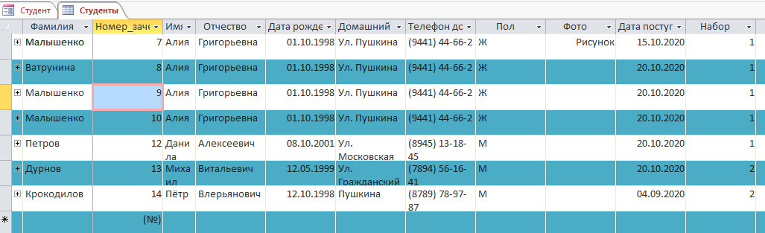

Есть возможность изменить порядок полей.

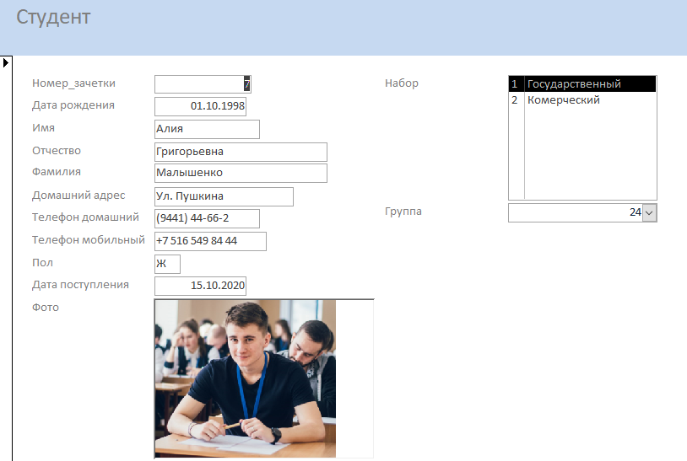

По заданию 2.2. создала элемент управления переключатель для ввода пола студентов в форме Студент, созданной в Задании 1.1.

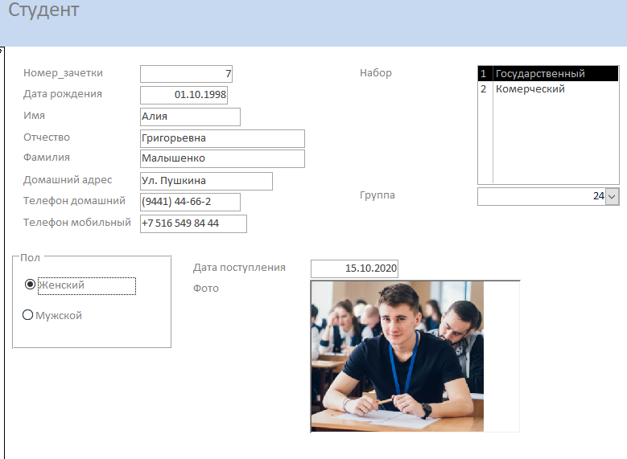

По заданию 2.3. добавили на форму Студент поле со списком Факультет и отредактировали выпадающие списки Факультет и Группа, используя свойства полей со списком и таблицы подстановок.

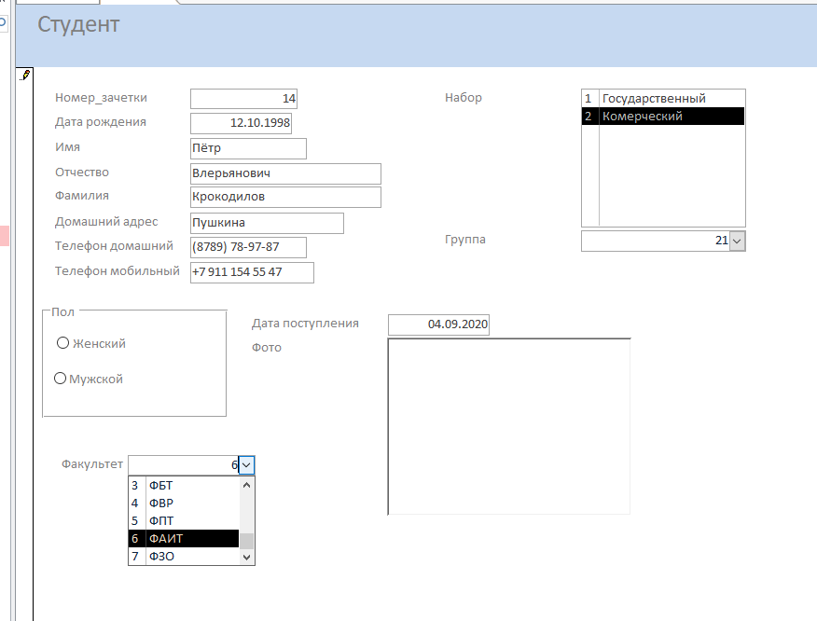

По заданию 2.4. преобразовали поле со списком Набор формы Студент.

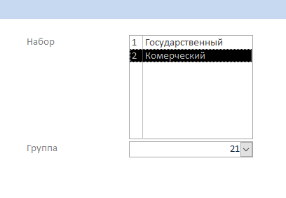

По заданию 2.5. вставили рисунки (если есть, фотографии студентов) в форму Студент БД Деканат. Размер фотографии поменялся от изменения стиля

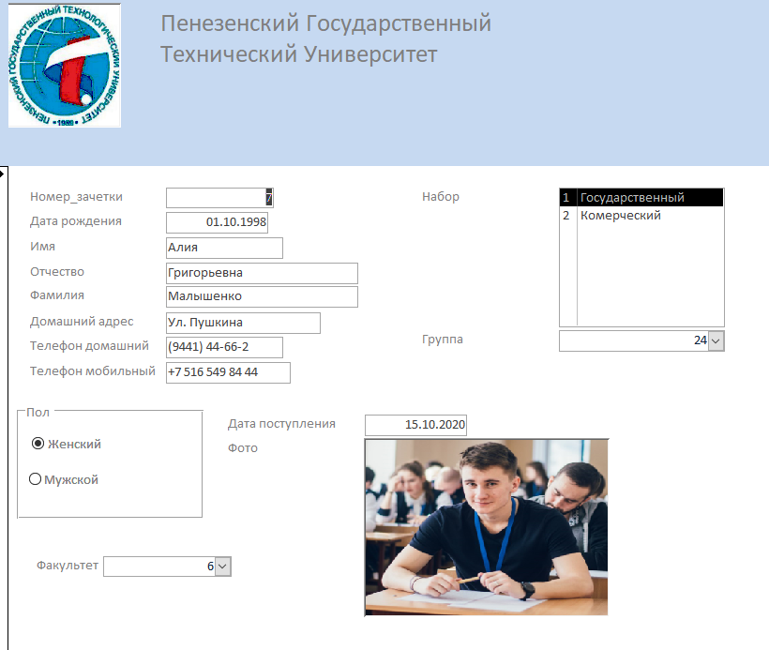

По заданию 2.6. разработали многотабличную пользовательскую форму Списки групп для отображения списков групп, просмотра и ввода набранных баллов студентами данной группы.

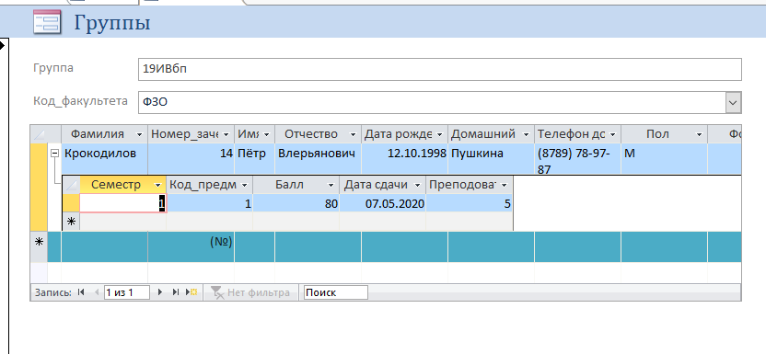

По заданию 2.7. разработаем многотабличную пользовательскую форму Успеваемость студента, в которой будет отражена успеваемость интересующего нас учащегося и возможность внести поправки в ведомости.

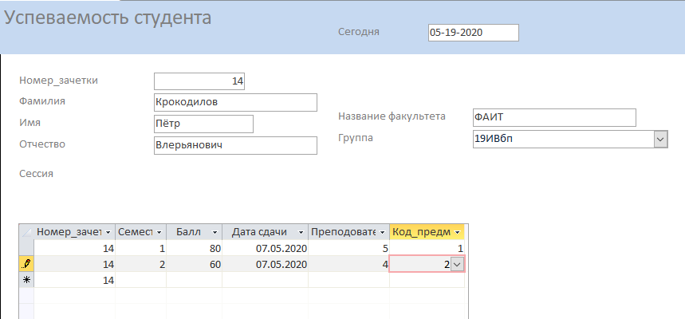

**Вывод**: во время выполнения лабораторной работы я научилась создавать формы, редактировать существующие, изменять свойства полей, изменять ширину столбцов. Формы -- мощный инструмент для работы с данными